Bases de données PostgreSQL

Tables de la base anakeen
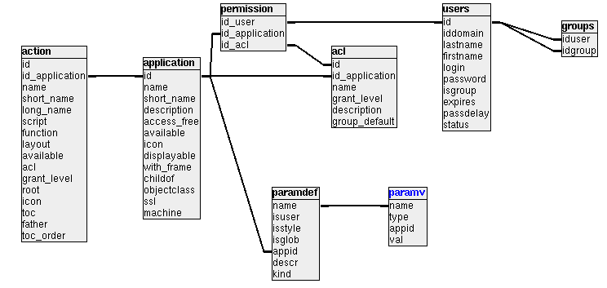
Les tables de la base 'anakeen' sont utilisées par le coeur de dynacase et en particulier tout ce qui concerne l'authentification des utilisateurs.

acl
Contenu des acl des fichiers .app :
- id : id de l'acl
- id_application : id de l'application (lien avec la table 'application')
- name : nom de l'acl tel qu'il a été indiqué dans le fichier .app
- grant_level :
- description : Description de l'application indiqué dans le fichier .app
- group_default : Si=Y, le groupe utilisateur sera affecté à l'ACL.

action
Liste des actions (Contenu des actions des fichiers .app)
- id : id de l'action
- id_application : id de l'application (Lien avec la table 'application')
- name : Nom de l'action indiqué dans le fichier .app
- short_name : Nom court de l'action indiqué dans le fichier .app
- long_name : Nom long
- script : Fichier .php contenant l'action
- function :
- layout : Fichier .xml (layout) de l'action
- available : Y = l'action est disponible
- acl : acl permettant d'utiliser l'action
- grant_level :
- root :
- icon :
- toc :
- father :
- toc_order :

application
Liste des applications (Contenu des fichiers .app)
- id : id de l'application
- name : nom
- short_name : nom court
- description : description
- access_free : Accès libre (pas d'acl)
- available : Y = Application disponible
- icon : Icône de l'application
- displayable : Y = Application visible dans le menu général par les utilisateurs. Certaines applications sont invisibles et servent seulement à fournir des actions à d'autres applications (ex : GENERIC)
- with_frame : N'est plus utilisé
- childof : Indique de quel parent hérite l'application. Il est par exemple courant de créer une application basée sur ONEFAM.
- objectclass :
- ssl :
- machine : Peut-être utilisé pour répartir des applications sur plusieurs serveurs
- iorder :

docfrom

docname

domain

groups
Liens entre les id des utilisateurs et les id des groupes. Cette table est répliqué dans la base dynacase à chaque modification. Si la table n'est pas synchronisé cela peu poser des problèmes.
- iduser : id de l'utilisateur (lien avec un utilisateur de la table 'users')
- idgroup : id du groupe (lien avec un groupe de la table 'users')

mailaccount

paramdef
Table de définition des paramètres
- name : Nom du paramètre
- isuser : Y = Paramètre utilisateur
- isstyle : Y = Paramètre utilisé dans les styles
- isglob : Y = Paramètre global
- appid :
- descr : Description du paramètre
- kind : Format du paramètre

paramv
Table contenant les valeurs des paramètres.
- name :
- type : A=Applicatif, G=Global, U1 = Paramètre de l'utilisateur N°1
- appid :
- val : Valeur du paramètre
Remarque : Tous ces paramètres sont accessibles dans les Layout.

permission
Permissions sur les actions
- id_user : id de l'utilisateur
- id_application : id de l'application
- id_acl : Valeur de de l'acl sous forme binaire

session_conf

sessions
Sessions des personnes connecté dans la journée.
- id : Cookie enregistré
- userid : id de l'utilisateur

style
Liste des thèmes installés.
- name : Nom du thème
- Description du thème

users
Utilisateurs et groupes. Table servant à l'authentification.
- id : id de l'utilisateur ou du groupe
- iddomain :
- lastname : Nom de l'utilisateur ou du groupe
- firstname : prénom
- login : login
- password : mot de passe
- isgroup : Y = C'est un groupe
- expires :
- passdelay :
- status :
- mail : mail de l'utilisateur
- ntpasswordhash :
- lmpasswordhash :
- fid : lien vers l'id du document dynacase

Tables de la base dynacase
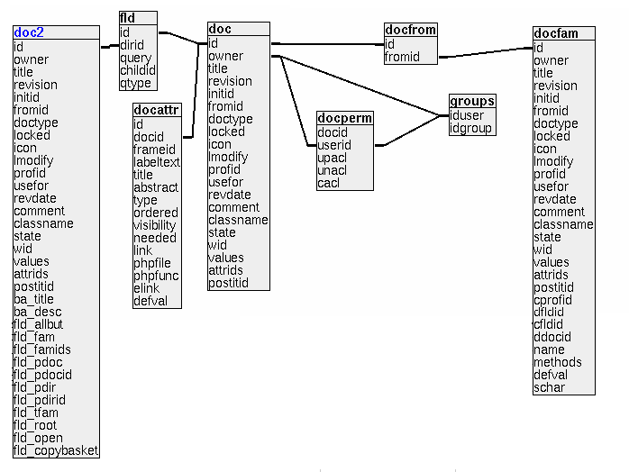

Héritage entre les tables
dynacase utilise les possibilités d'héritage entre les tables de Postgresql. Exemples :
- La table « doc », contient (virtuellement) tout les documents créés dans dynacase. Cette table contient toutes les propriétés par défaut d'un document (Profil, Cycle,…)
- La table « doc1 » contient tous les documents de la famille « de base ». Elle hérite de la table « doc ».
- La table « doc2 » contient tous les dossiers. Elle hérite de la famille « de base », donc de la table « doc1 » comme la plupart des familles standards de dynacase
Si une famille A hérite d'une famille B, chaque enregistrement sera disponible dans 3 tables :
- doc,
- docA
- docB
La suppression ou la modification d'un enregistrement dans l'une des tables le supprimera dans les 3.
Remarque : pgAdmin permet de consulter ce mécanisme de dépendance entre les tables.

doc
Cette table ne contient physiquement aucune donnée mais contient virtuellement grâce au mécanisme d'héritage des tables de Postgresql toutes les propriétés de tous les documents dynacase.
- id, owner, title, revision, initid, fromid, doctype, locked, allocated, icon, lmodify, profid, usefor, revdate, version, cdate, adate, comment, classname, state, wid, values, attrids, postitid, cvid, name, dprofid, prelid, atags, confidential, ldapdn, svalues, fulltext, forumid

doc<idfam>
Chaque famille de dynacase est stockée dans une table séparée 'doc<idfam>' ou '<idfam>' correspond à l'id de la famille.
De plus, si une famille hérite d'une autre famille, le mécanisme d'héritage des tables de Postgresql sera utilisé.

docattr
Cette table contient la définition des attributs de chaque famille. Cette table est lue uniquement par par fdl_adoc.

docattrldap
Cette table permet de faire le lien entre les attributs d'une famille dynacase et les attributs d'un annuaire ldap. Cette table est utilisée en particulier pour le fonctionnement de la famille 'Utilisateur réseau'

docfam
Cette table contient la liste des familles.

docfrom
Cette table permet de retrouver à quelle famille (fromid) appartient un document (id). Cette table est construite construite automatiquement avec des triggers pour améliorer les performances des requêtes.
- id
- fromid

dochisto
Cette table contient l'historique des modifications de tous les documents. Cette table est utilisée en particulier pour afficher le contenu du lien 'historique' d'un document dynacase.

docname
Cette table permet de faire le lien entre le nom logique d'un document et son id.
- name : Nom logique du document
- id : id du document
- fromid :
En cas de problème avec cette table, dynacase ne fonctionnera plus correctement mais il est possible de la reconstruire complètement en cas de besoins.

docperm
Table des permissions.
Remarques :
- Les points verts sont visibles dans la table.
- Les points gris sont calculés.
- Pour chaque point jaune un group virtuel est créé dans la table vgroup.
- Le userid 100000 est un utilisateur virtuel utilisé pour calculer les droits sur les profils dynamique.
- Le droit est calculé par la fonction postgresql « getuperm » qui indique si l'utilisateur à le droit de voir le document. Si le droit n'est pas encore calculé, il va le faire et remplir les boules grises. Les boules grises sont calculés par « getuperm » au moment de l'accès au document et ajouté dans la table docperm. Une fois la boule grise ajouté, elle n'est plus recalculée. La réinitilaisation est faite également à chaque changement de groupe.

docread
Cette table gérée automatiquement par les trigers de Postgresql contient le contenu complet de tous les documents de dynacase (svalue) y compris le contenu des pièces jointes si le moteur de transformation est utilisé (fulltext).
- fulltext : Recherche avec * dans ONEFAM
- svalues : Recherche avec ~ dans ONEFAM
Son but est de pouvoir effectuer rapidement des recherches plein texte sur le contenu de tous les documents. Elle est utilisée dans les recherches ou aucune famille n'est précisée. Si une famille est précisée, la recherche sera effectuée dans la table de la famille.

docrel
Table alimentée par des triggers utilisée pour connaître les relations entre les documents. Cette table est utilisée en particulier par le menu 'Autre / Relations du document' des documents de dynacase.
- sinitid : Source
- cinitid : Cible
- type : folder = Relation de type folder

docutag
Table contenant les tags des documents par utilisateur.
Sur chaque document, il est possible d'appliquer un ou plusieurs tags.
Exemples :
- VIEWED : tag ajouté automatiquement sur tous les documents. Il permet de connaitre la date, l'heure et la dernière personne ayant consulté le document.
- TOVIEW : Tag indiquant que la personne doit voir le document. Utilisé par Workspace (Mes documents à voir)
SetUTag : Méthode Permettant d'ajouter un TAG.
Cela peut-être utilisé pour mémoriser des variables sur le document utilisateur.

docvaultindex
Table de correspondance entre les id des documents et les numéros des fichiers. Cette table permet uniquement de rechercher les orphelins.
- docid
- vaultid

fld
Table permettant de retrouver les documents par dossier (Relations de type folder). Table faisant un peu redondance avec la table docrel mais uniquement pour les dossiers. Cette table contient également les recherches stockés

groups
Lien entre les id des utilisateurs et les id des groupes
Cette table est normalement la réplique exacte de la table 'groups' de la base 'anakeen'
Elle existe pour des raisons historique

pg_ts_cfg, pg_ts_cfgmap, pg_ts_dict et pg_ts_parser
Tables internes à tsearch de Postgresql utilisées pour la recherche plein texte

vgroup

Tables du vault (base dynacase)
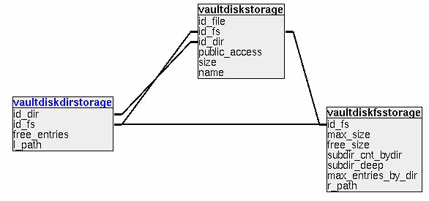

vaultdiskdirstorage
Sous-dossier de chaque Vault

vaultdiskfsstorage
Liste des coffres

vaultdiskstorage
Table permettant de retrouver un fichier dans le Vault à partir de son numéro.
- id_file : id du fichier dans le Vault
- id_fs :
- id_dir :
- public_access :
- size : Taille du fichier
- name : Nom réel du fichier
- mime_t : Type mime (ex : Microsoft Office Document)
- mime_s : Type mime (ex : application/vnd.ms-excel)
- cdate :
- mdate :
- adate :
- teng_state : Utilisé par le moteur de transformation
- teng_lname : Utilisé par le moteur de transformation
- teng_id_file : Utilisé par le moteur de transformation
- teng_comment : Utilisé par le moteur de transformation

